国際教育シンポジウム2011
世界との絆を 子どもたちの心に～今，国際教育ができること～

この度は、「世界との絆を 子どもたちの心に」を主題とした検討成果を下記の要領にて公開させていただきます。また、関連する取り組みとして、国際教育についての講演や特別企画「震災支援を生かした国際教育の可能性」も用意いたしました。
つきましては、公務ご多用の折とは存じますが、多数の先生方にご参加いただき、ご指導・ご助言を賜りたくご案内申し上げます。

（１）申し込み用紙に学校名、氏名、参加を希望する提案模擬授業を記入し、郵送またはFAX、E-mailにてお申し込み下さい。会場準備の都合上、２月５日（日）までにお申し込みいただくようお願いいたします。お問い合わせは、宮城教育大学 桔梗（ききょう）まで。
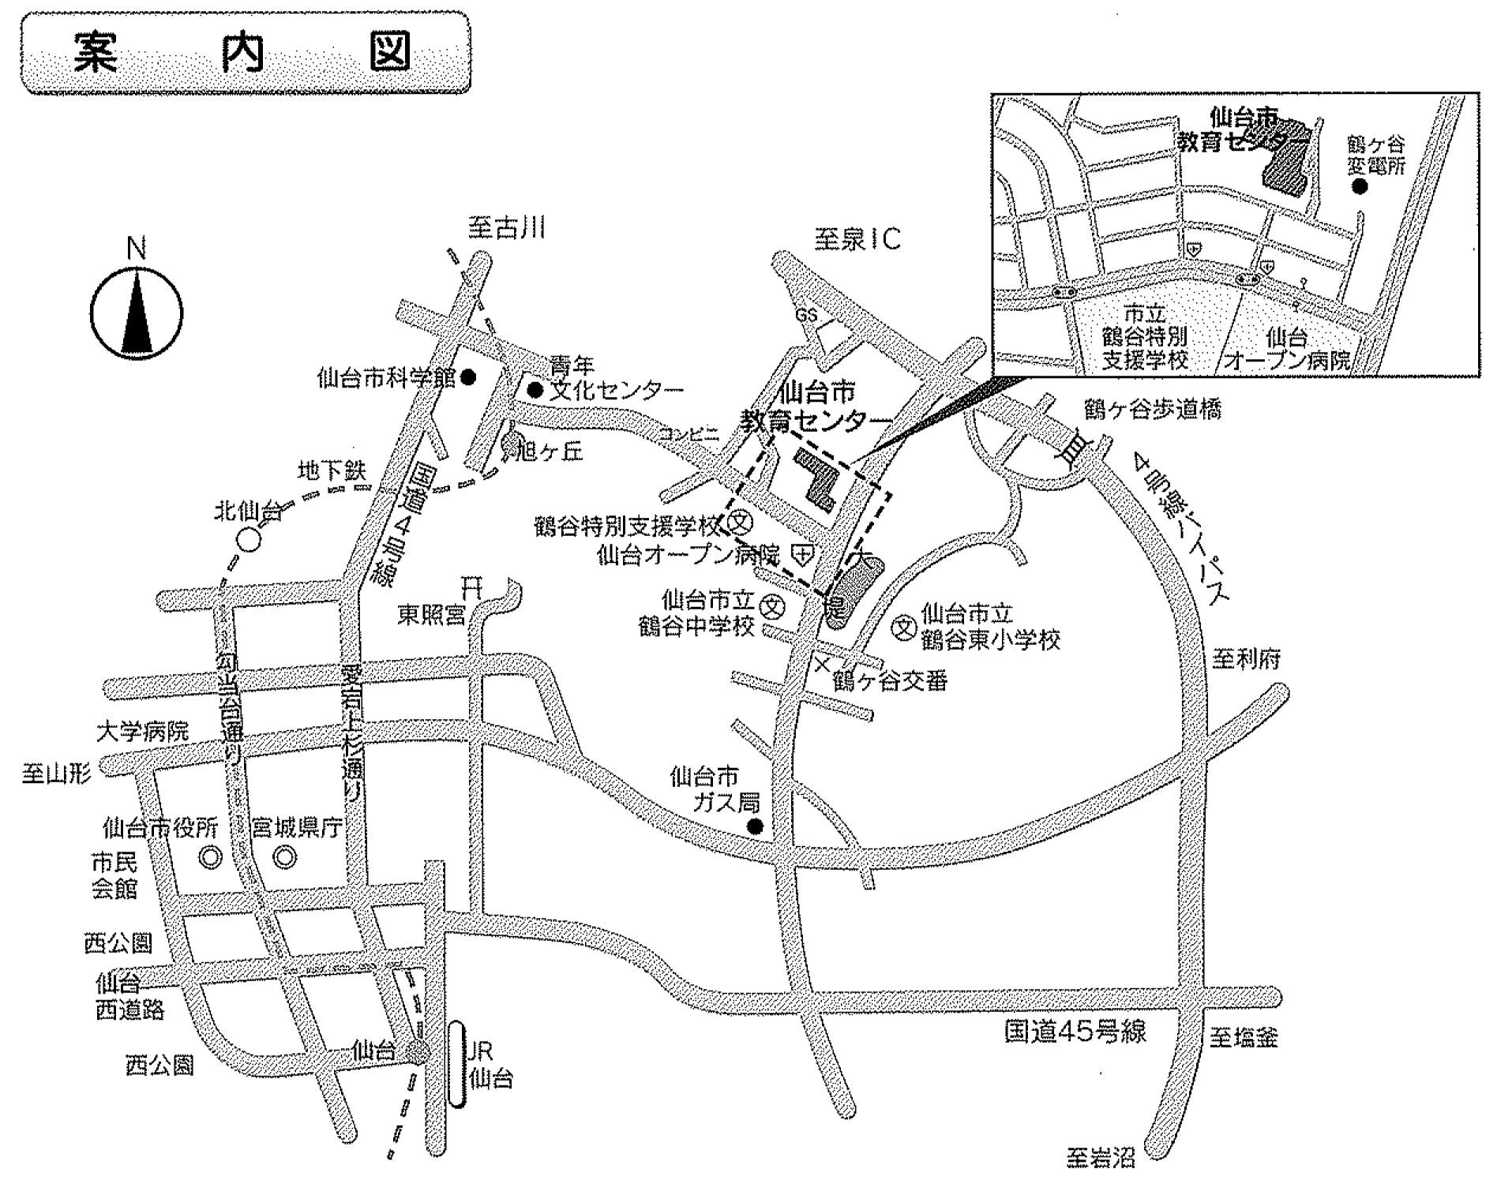
TEL/FAX：０２２−２１４−３６７９
E-mail：kanngenn@adm.miyakyo-u.ac.jp
（２）仙台市内の参観者の方は、名札をお持ち下さい。市外参加者の方には、受付で名札をお渡ししますので、校内で着用いただくようお願いいたします。
（３）会場案内
・市営バス
仙台駅→オープン病院・教育センター下車（地下鉄旭丘駅行 乗り場18番仙台ロフト前）
・地下鉄・バス
旭丘駅（地下鉄）→オープン病院・教育センター下車（鶴ヶ谷7丁目行 または東仙台営業所行）
※駐車場もございます。

世界との絆を 子どもたちの心に 参加申込書
所属（ ） 連絡先（ ）
職 名 | 氏 名
提案模擬授業 | １．「ウムヨム村のブタの一生」（道徳・総合等）の模擬授業
※どちらかに○をつけてください | ２．「「世界の中の日本」（社会・総合等）の模擬授業
※参加申込書は、２月５日（日）までに、郵送またはFAX、E-mailにて、宮城教育大学桔梗まで送付をお願いいたします。

